2021/3/26

TTDD-测试技术发展处

台达电子

电容极性检测

操作说明书

|  |  |  |  |
| --- | --- | --- | --- |
| 时间 | 版本 | 记录 | 修改人 |
| 2021-3-26 | V1.1.0 | 修复异常 | 黎镇宇 |
|  |  |  |  |
|  |  |  |  |
|  |  |  |  |

內容

1. 软件说明 3

1.1主界面 3

1.1.1操作栏 3

1.1.2数据区域 4

1.2 参数设置 4

1.2.1 加载机种 5

1.2.2 参数设置 5

# 软件说明

## 1.1主界面

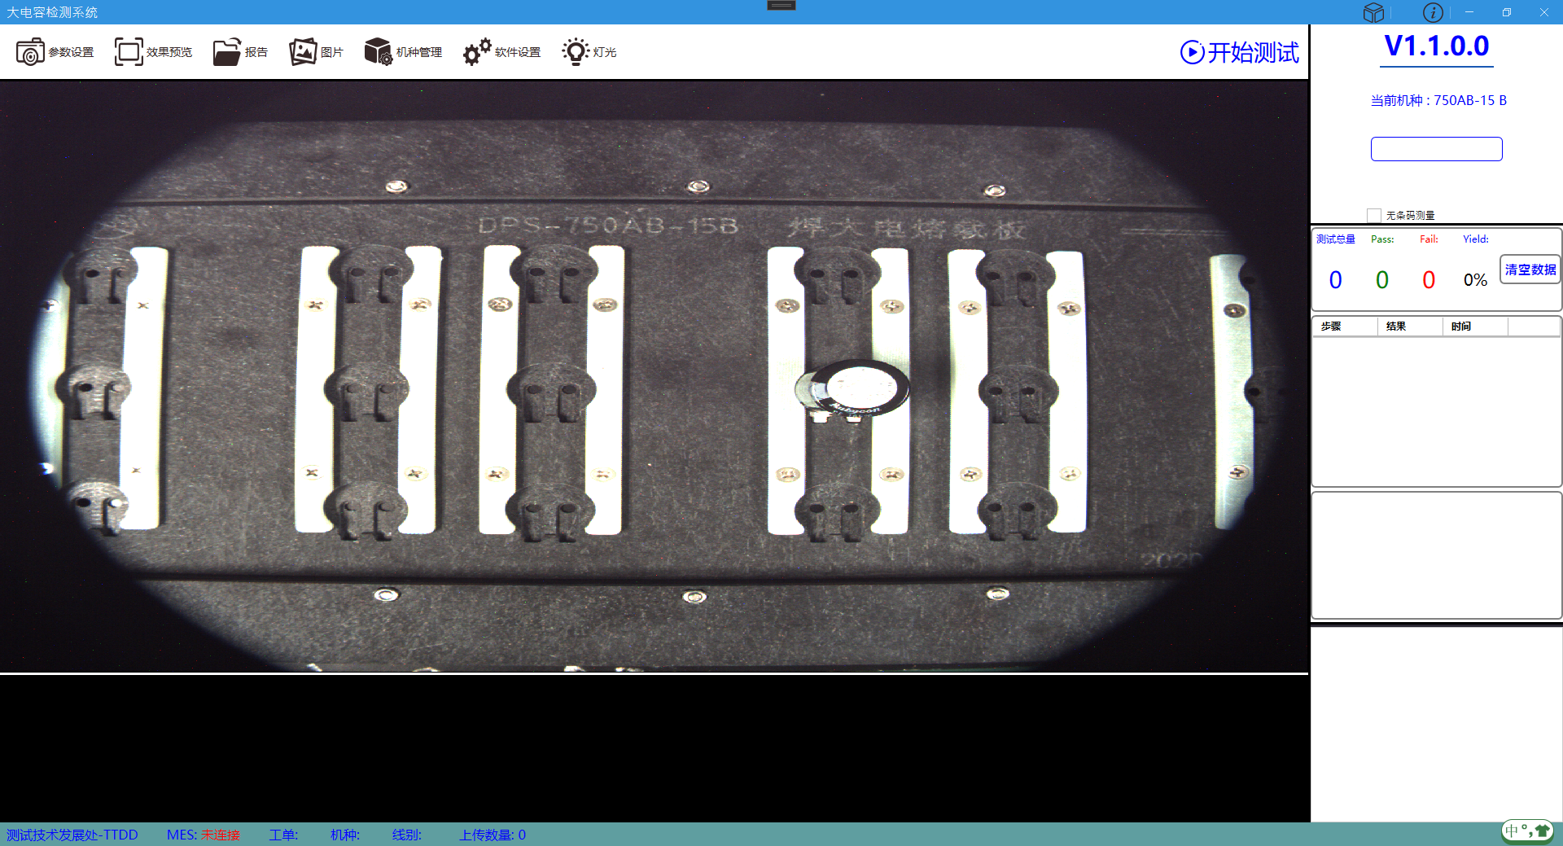

图1-主界面

### 1.1.1操作栏



1.参数设置:设置参数项机种的参数

2.效果预览:预览调整后的效果

3.报告:打开上传MES的报告

4.图片:打开测试过程中保存的图片

5.机种管理:一切和机种相关的操作

6.灯光:打开或关闭通道1的灯光

### 1.1.2数据区域

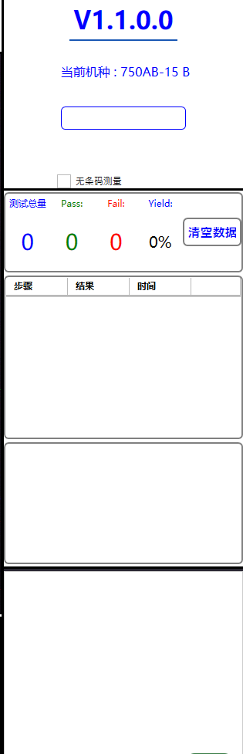

统计每一个电容的结果集合

系统运行过程中产生的提示信息

统计区域

条码区域

## 1.2 参数设置

1.2.1 加载机种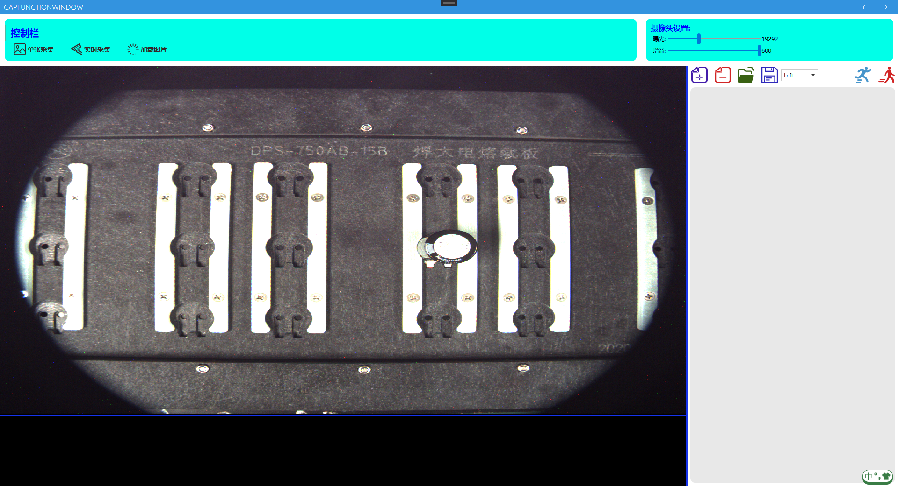

相机窗口

保存所有步骤

机种的所有设置

删除步骤

添加步骤

相机窗口

保存所有步骤

设置相机的属性

机种的所有设置

删除步骤

添加步骤

关于采集图片的操作

极坐标张开后的窗口

### 参数设置

1.我们点击打开关于机种的所有步骤。Tips:建立机种请参考？？？？

2.点击之后，可以看到操作栏添加了很多类似于下图的操作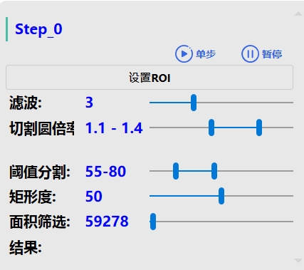

算法参数调节。具体作用请参考算法环节

设置检查区域

3.点击设置ROI，画出步骤对应电容的区域，如下图所示:

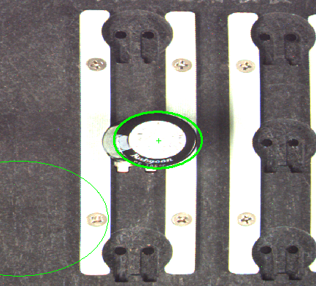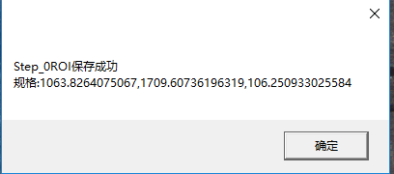

切割圆倍率的中心是画ROI的中心坐标，左键可以拖动半径，也可以按着中间的进行拖动，右键结束画ROI，提示X，Y，长度。